**Planche 2**

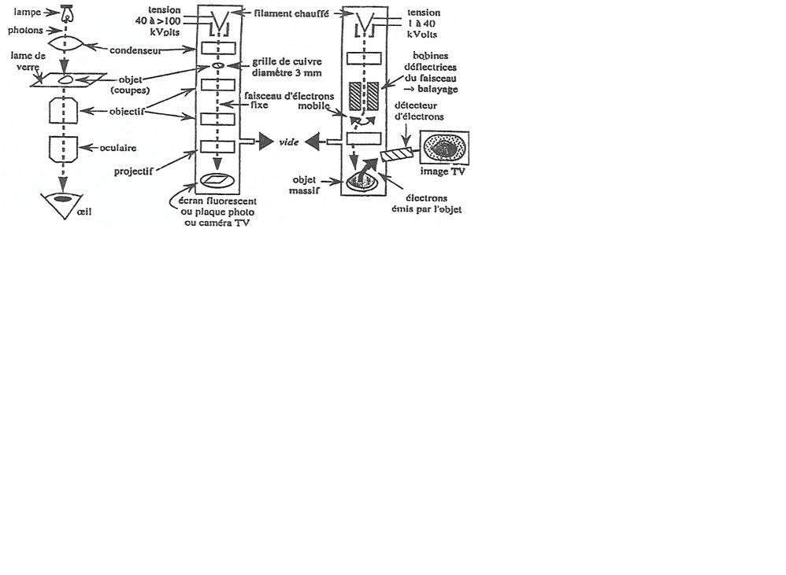

**b**

**a**

**c**

**Fig. 1 : Caractéristiques des microscopes**  (TP 1 et 2) :

(**a**) **photonique**, (**b**) **électronique à transmission** et (**c**) **électronique à balayage**

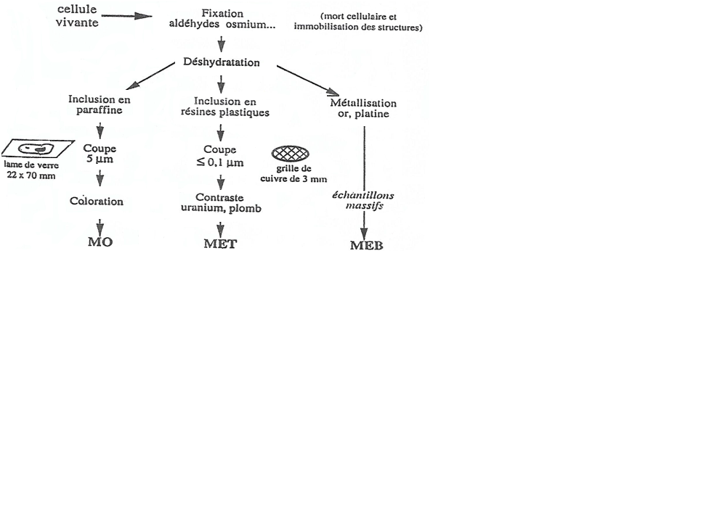

***Observation au microscope***

**Fig. 2 : Préparation des échantillons pour examen microscopique** (TP 1 et 2).